**Documento de Modelado de Base de Datos**

**Plataforma virtual de comercio universitario (EzCommerce)**

**Versión 1.0**

**DBA: Madrid Ruiz, Giacomo Salvador**

**Fecha: 09/10/2024**

1. **Introducción**

EzCommerce es una plataforma digital desarrollada por Devsla S.A.C. con el objetivo de facilitar el comercio entre los estudiantes de la comunidad universitaria. Esta base de datos ha sido diseñada para almacenar, gestionar y organizar de manera eficiente la información relacionada con usuarios, productos, transacciones y la estructura administrativa del marketplace. Su implementación permitirá una navegación rápida, una mejor administración de los recursos y un acceso más eficiente a los productos y servicios ofrecidos en el entorno universitario.

El backend del sistema se realizará usando el lenguaje de programación Python junto a los frameworks Django y Django-Rest framework. Para la base de datos se realizará con PostgreSQL para su despliegue. El ORM de Django nos será de mucha utilidad.

* 1. **Propósito**

El propósito principal de esta base de datos es proporcionar una estructura robusta y eficiente para almacenar y procesar la información generada dentro de la plataforma EzCommerce. Esta base de datos soportará la gestión de usuarios, catálogos de productos, transacciones de compra, mensajes y la interacción entre los miembros de la comunidad universitaria. Además, permitirá implementar herramientas que optimicen la búsqueda y filtrado de productos, mejorar la experiencia del usuario y ofrecer a los vendedores opciones para gestionar sus marcas y productos.

* 1. **Alcance**
     1. **Dentro del alcance:**

El sistema de base de datos de EzCommerce está diseñado para cubrir los siguientes aspectos:

* **Gestión de usuarios**: Permitir el registro y la autenticación de usuarios, así como la administración de sus datos personales y transacciones.
* **Catálogo de productos**: Gestionar la creación, actualización y eliminación de productos en la plataforma, junto con sus descripciones, precios y disponibilidad.
* **Mensajes y comunicación**: Facilitar la interacción entre los usuarios a través de la funcionalidad de mensajería, permitiendo a los compradores y vendedores comunicarse de manera efectiva.
* **Administración de marcas y promociones**: Brindar a los vendedores la posibilidad de gestionar sus marcas, catálogos y promocionar sus productos de acuerdo con los planes contratados.
* **Reporte de contenido ilegal**: Brindar a los usuarios la posibilidad de reportar la venta de contenido ilegal dentro de la plataforma (como venta de drogas, servicios de sicariato, hacking, proxenetismo, entre otros que infrinjan con el código penal).

Este sistema está limitado a la comunidad universitaria y a las necesidades de comercio interno de los estudiantes y facultades.

* + 1. **Fuera del alcance:**
* **Pasarela de pagos:** La plataforma no realiza transacciones ni transferencias de dinero de ningún tipo, las órdenes de compra que se generen son para controlar el flujo de compra-venta, mas no se realizan pagos mediante la plataforma. Todo pago se realiza contra entrega o según coordinen el comprador y vendedor involucrados en cada compra. La funcionalidad de una pasarela de pagos podría o no implementarse a futuro según las necesidades de los usuarios y las decisiones de los administrativos.

1. **Modelo Conceptual**
   1. **Diagrama Entidad-Relación**

El diagrama Entidad-Relación (ER) ilustra las diferentes entidades dentro del sistema EzCommerce, sus atributos y las relaciones entre ellas. Las entidades clave son Usuario, Catálogo, Artículo, Facultad, Escuela, Sala, Mensaje, entre otras. El diagrama presenta relaciones importantes como la compra de artículos, la gestión de catálogos y la interacción a través de mensajes.

* 1. **Descripción de Entidades**

**Entidad 1: Usuario**

* **Descripción:** Representa a una persona registrada en el sistema EzCommerce que puede actuar como comprador, vendedor o ambos. Los usuarios tienen atributos personales y están asociados con escuelas dentro de facultades universitarias.
* **Atributos principales:** 
  + - **id:** Identificador único del usuario.
    - **nombres:** Nombre(s) del usuario.
    - **apellido_paterno:** Apellido paterno del usuario.
    - **apellido_materno:** Apellido materno del usuario.
    - **correo_institucional:** Correo electrónico proporcionado por la universidad.
    - **fecha_nacimiento:** Fecha de nacimiento del usuario.
    - **contraseña:** Contraseña para autenticación en la plataforma.
    - **codigo:** Código que identifica al usuario en el sistema institucional.
    - **escuela:** Escuela a la que el usuario pertenece.

**Entidad 2: Catálogo**

* **Descripción:** Agrupación de artículos que un usuario (vendedor) pone a disposición para la venta dentro de la plataforma. Cada catálogo pertenece a un usuario y contiene múltiples artículos.
* **Atributos principales:** 
  + **id:** Identificador único del catálogo.
  + **tipo:** Tipo de catálogo (e.g., categoría de productos).
  + **capacidad_maxima:** Cantidad máxima de artículos que puede contener el catálogo.
  + **espacio_utilizado**: Espacio ocupado en el catálogo actualmente.
  + **Usuario:** Usuario que administra el catálogo.

**Entidad 3: Artículo**

* **Descripción:** Producto o servicio que se ofrece para la venta dentro de un catálogo. Cada artículo tiene atributos como nombre, descripción, disponibilidad y etiquetas que permiten clasificarlo.
* **Atributos principales:** 
  + **id:** Identificador único del artículo.
  + **nombre:** Nombre del artículo.
  + **stock:** Cantidad disponible del artículo.
  + **disponible:** Indicador de si el artículo está disponible para la venta.
  + **etiquetas:** Conjunto de palabras clave que describen el artículo.
  + **catalogo:** Catálogo al que pertenece el artículo.

**Entidad 4: Facultad**

* **Descripción:** División académica dentro de la universidad, que agrupa varias escuelas. Los usuarios están asociados con una escuela que a su vez pertenece a una facultad.
* **Atributos principales:**
  + **id:** Identificador único de la facultad.
  + **nombre:** Nombre de la facultad.
  + **codigo:** Código identificador de la facultad.

**Entidad 5: Escuela**

* **Descripción:** Escuela profesional dentro de una facultad a la que los usuarios están vinculados.
* **Atributos principales:**
  + **id:** Identificador único de la escuela.
  + **nombre:** Nombre de la escuela.
  + **codigo:** Código que identifica a la escuela.
  + **facultad: F**acultad a la que pertenece la escuela.

**Entidad 6: Sala**

* **Descripción**: Espacio digital donde los usuarios interactúan a través de mensajes. Estas salas, de momento, son exclusivamente privadas y de interacción únicamente entre el comprador y el vendedor con el objetivo de ambos acuerden detalles de la compra-venta del artículo en cuestión.
* **Atributos principales:**
  + **id:** Identificador único de la sala.
  + **tipo:** Tipo de sala (ejm: privada o pública).

**Entidad 7: Mensaje**

* **Descripción:** Comunicación enviada entre usuarios dentro de una sala. Cada mensaje tiene información sobre el contenido, la fecha de envío y el usuario que lo escribió.
* **Atributos principales:**
  + **id:** Identificador único del mensaje.
  + **mensaje:** Contenido del mensaje.
  + **fecha_envio:** Fecha y hora en que fue enviado el mensaje.
  + **url:** Enlace adjunto al mensaje (si aplica).
  + **tipo:** Tipo de mensaje. Este puede ser texto o imagen multimedia.
  + **usuario:** Usuario que envía el mensaje.
  + **sala:** Sala en la que fue enviado el mensaje.

**Entidad 8: Reseña**

* **Descripción:** Opinión o comentario de un usuario sobre un artículo que ha adquirido. Incluye una puntuación y una descripción detallada que ayuda a comprender mejor la opinión que se tiene.
* **Atributos principales:**
  + **id:** Identificador único de la reseña.
  + **titulo:** Título de la reseña.
  + **puntuacion:** Calificación del artículo.
  + **descripcion:** Opinión detallada del usuario.
  + **articulo:** Artículo al que se refiere la reseña.
  + **usuario:** Usuario que redacta la reseña.
  1. **Relaciones**

**Relación 1: Usuario - Catálogo**

* **Cardinalidad**: Un usuario puede gestionar un único catálogo; asimismo, cada catálogo pertenece a un único usuario.
* **Descripción**: Un usuario (vendedor) gestiona un único catálogo que contiene los productos que ofrece a la venta en la plataforma.

**Relación 2: Catálogo - Artículo**

* **Cardinalidad**: Un catálogo puede contener muchos artículos, pero cada artículo pertenece a un único catálogo.
* **Descripción**: Los artículos son agrupados dentro del catálogo gestionado por el usuario (vendedor).

**Relación 3: Usuario - Mensaje**

* **Cardinalidad**: Un usuario puede escribir muchos mensajes, pero cada mensaje pertenece a un único usuario.
* **Descripción**: Los usuarios interactúan enviando mensajes dentro de salas de chat.

**Relación 4: Sala - Mensaje**

* **Cardinalidad**: Una sala puede contener muchos mensajes, pero cada mensaje es enviado a una única sala.
* **Descripción**: Los mensajes son enviados dentro de salas específicas para que los usuarios puedan interactuar entre ellos.

**Relación 5: Artículo - Reseña**

* **Cardinalidad**: Un artículo puede recibir muchas reseñas, pero cada reseña se refiere a un único artículo.
* **Descripción**: Los usuarios pueden escribir reseñas sobre los artículos que han adquirido para compartir sus opiniones.

**Relación 6: Usuario - Orden de compra**

* **Cardinalidad**: Un usuario puede realizar muchas órdenes de compra, pero cada orden de compra está asociada a un único usuario.
* **Descripción**: Los usuarios pueden adquirir varios artículos generando órdenes de compra dentro del sistema.

**Relación 7: Facultad - Escuela**

* **Cardinalidad**: Una facultad puede tener muchas escuelas, pero cada escuela pertenece a una única facultad.
* **Descripción**: Las escuelas son parte de una facultad y representan divisiones más específicas dentro de la universidad.

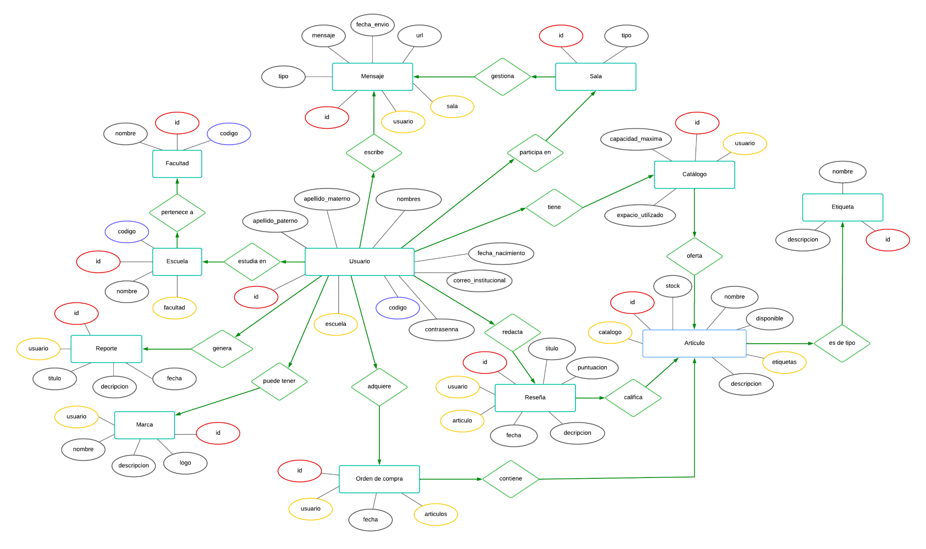

Figura 1: Modelo Conceptual (Entidad-Relación) de datos del sistema.

1. **Modelo Lógico**
   1. 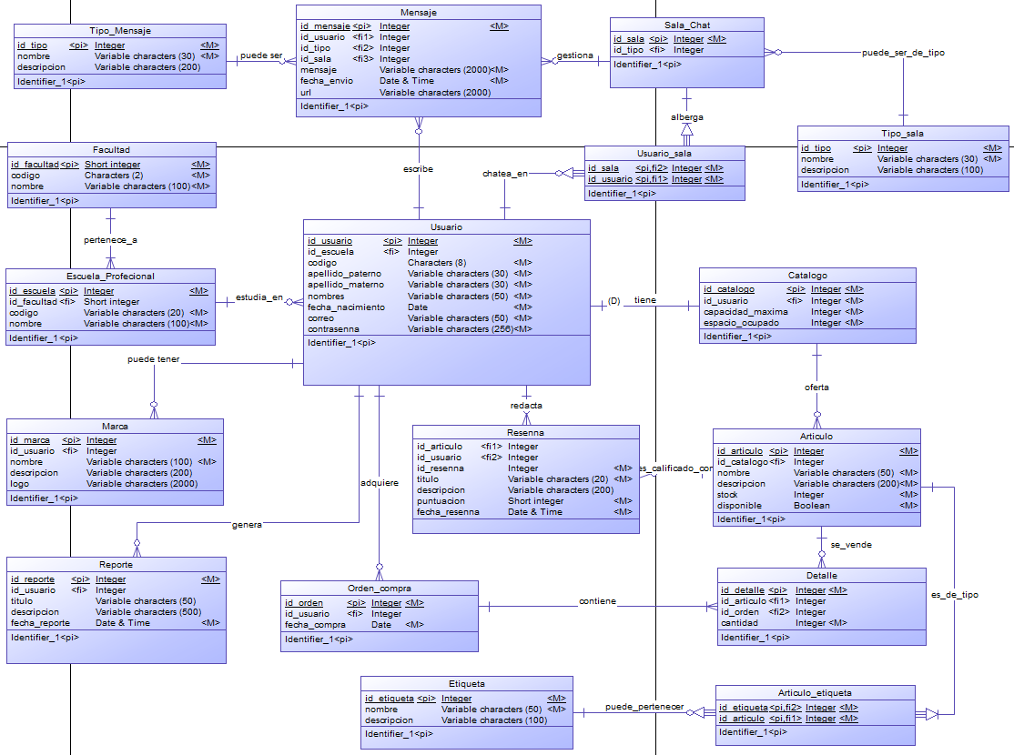**Diagrama Lógico de Datos:**

Figura 2: Modelo lógico de datos del sistema.

* 1. **Esquema Relacional**
     1. **Usuario**
* **id_usuario** (PK)
* id_escuela (FK)
* codigo
* apellido_paterno
* apellido_materno
* nombres
* fecha_nacimiento
* correo
* contraseña
  + 1. **Escuela_Profesional**
* **id_escuela** (PK)
* id_facultad (FK)
* codigo
* nombre
  + 1. **Facultad**
* **id_facultad** (PK)
* codigo
* nombre
  + 1. **Sala_Chat**
* **id_sala** (PK)
* id_tipo (FK)
  + 1. **Tipo_Sala**
* **id_tipo** (PK)
* nombre
* descripción
  + 1. **Mensaje**
* **id_mensaje** (PK)
* id_tipo (FK)
* id_usuario (FK)
* id_sala (FK)
* mensaje
* fecha_envio
* url
  + 1. **Tipo_Mensaje**
* **id_tipo** (PK)
* nombre
* descripcion
  + 1. **Usuario_sala**
* **id_sala** (FK)
* id_usuario (FK)
  + 1. **Catalogo**
* **id_catalogo** (PK)
* id_usuario (FK)
* capacidad_maxima
* espacio_ocupado
  + 1. **Articulo**
* **id_articulo** (PK)
* id_catalogo (FK)
* nombre
* descripcion
* stock
* disponible
  + 1. **Etiqueta**
* **id_etiqueta** (PK)
* nombre
* descripcion
  + 1. **Articulo_etiqueta**
* **id_etiqueta** (FK)
* id_articulo (FK)
  + 1. **Resenna**
* **id_resenna** (PK)
* id_articulo (FK)
* id_usuario (FK)
* titulo
* descripcion
* puntuacion
* fecha_resena
  + 1. **Orden_compra**
* **id_orden** (PK)
* id_usuario (FK)
* fecha_compra
  + 1. **Detalle**
* **id_detalle** (PK)
* id_articulo (FK)
* id_orden (FK)
* cantidad
  + 1. **Marca**
* **id_marca** (PK)
* id_usuario (FK)
* nombre
* descripcion
* logo
  + 1. **Reporte**
* **id_reporte** (PK)
* id_usuario (FK)
* titulo
* descripcion
* fecha_reporte
  1. **Normalización**
     1. **Primera Forma Normal**

Para estar en la primera forma normal, todas las tablas deben cumplir con las siguientes reglas:

* Los valores de los atributos son atómicos.
* Cada atributo tiene un único valor (sin listas o conjuntos).
* No hay repetición de grupos de datos en una fila.

Todas las tablas en el esquema relacional cumplen con estas condiciones:

* Los atributos como nombres, apellidos, etc., son atómicos.
* Las relaciones entre entidades están normalizadas sin columnas repetidas.
  + 1. **Segunda Forma Normal**

Para que una tabla esté en segunda forma normal, debe cumplir con las siguientes reglas:

* Estar en 1FN.
* Todos los atributos no clave deben depender de la clave principal completa (no de una parte de la clave en el caso de claves compuestas).

En este esquema:

* No se observan dependencias parciales en ninguna de las tablas. Todas las dependencias funcionales son completas respecto a la clave primaria de cada tabla. Por ejemplo, en la tabla Articulo, todos los atributos como nombre, stock y descripcion dependen completamente de id_articulo.
  + 1. **Tercera Forma Normal**

Para estar en tercera forma normal, una tabla debe cumplir con las siguientes reglas:

* Estar en 2FN.
* Ningún atributo no clave debe depender de otros atributos no clave (es decir, no debe haber dependencias transitivas).

Todas las tablas cumplen con esta forma:

* Por ejemplo, en la tabla Usuario, atributos como correo y nombres dependen solo de la clave primaria id_usuario y no de ningún otro atributo no clave.

1. **Modelo Físico**
   1. **Definición de Tablas**

**Tabla Facultad**

* **id** SERIAL PRIMARY KEY
* **codigo** CHAR(2) NOT NULL UNIQUE
* **nombre** VARCHAR(100) NOT NULL

**Tabla Escuela_Profesional**

* **id** SERIAL PRIMARY KEY
* **facultad** INTEGER NOT NULL REFERENCES Facultad(id)
* **codigo** VARCHAR(20) NOT NULL UNIQUE
* **nombre** VARCHAR(100) NOT NULL

**Tabla Usuario**

* **id** SERIAL PRIMARY KEY
* **escuela** INTEGER NOT NULL REFERENCES Escuela_Profesional(id)
* **codigo** CHAR(8) NOT NULL UNIQUE
* **apellido_paterno** VARCHAR(30) NOT NULL
* **apellido_materno** VARCHAR(30) NOT NULL
* **nombres** VARCHAR(50) NOT NULL
* **fecha_nacimiento** DATE NOT NULL
* **correo** VARCHAR(50) NOT NULL UNIQUE
* **contrasenna** VARCHAR(256) NOT NULL

**Tabla Tipo_sala**

* **id** SERIAL PRIMARY KEY
* **nombre** VARCHAR(30) NOT NULL
* **descripcion** TEXT

**Tabla Sala_chat**

* **id** SERIAL PRIMARY KEY
* **tipo_id** INTEGER NOT NULL REFERENCES Tipo_sala(id)

**Tabla Tipo_mensaje**

* **id** SERIAL PRIMARY KEY
* **nombre** VARCHAR(30) NOT NULL
* **descripcion T**EXT

**Tabla Mensaje**

* **id** SERIAL PRIMARY KEY
* **usuario** INTEGER NOT NULL REFERENCES Usuario(id)
* **tipo** INTEGER NOT NULL REFERENCES Tipo_mensaje(id)
* **sala** INTEGER NOT NULL REFERENCES Sala_chat(id)
* **mensaje** TEXT NOT NULL
* **fecha_envio** TIMESTAMP WITH TIME ZONE NOT NULL
* **url** VARCHAR(2000)

**Tabla usuario_sala**

* **usuario_id** INTEGER NOT NULL REFERENCES Usuario(id)
* **sala_id** INTEGER NOT NULL REFERENCES Sala_chat(id)
* PRIMARY KEY(usuario_id, sala_id)

**Tabla Marca**

* **id** SERIAL PRIMARY KEY
* **usuario** INTEGER NOT NULL REFERENCES usuario(id)
* **nombre** VARCHAR(100) NOT NULL
* **descripcion** TEXT
* **logo** VARCHAR(2000)

**Tabla Catalogo**

* **usuario_id** INTEGER PRIMARY KEY REFERENCES usuario(id)
* **capacidad_maxima** INTEGER NOT NULL DEFAULT 15

CONSTRAINT chk_capacidad_maxima CHECK (capacidad_maxima >= 15)

* **espacio_ocupado** INTEGER NOT NULL DEFAULT 0

CONSTRAINT chk_espacio_ocupado CHECK (espacio_ocupado >= 0)

CONSTRAINT chk_espacio_valido CHECK (espacio_ocupado <= capacidad_maxima)

**Tabla Articulo**

* **id** SERIAL PRIMARY KEY
* **catalogo** INTEGER NOT NULL REFERENCESCatalogo(usuario_id)
* **nombre** VARCHAR(50) NOT NULL
* **descripcion** TEXT
* **stock** INTEGER NOT NULL CHECK (stock >= 0)
* **disponible** BOOLEAN NOT NULL DEFAULT TRUE

**Tabla Resenna**

* **id** SERIAL PRIMARY KEY
* **articulo_id** INTEGER NOT NULL REFERENCES Articulo(id)
* **usuario_id** INTEGER NOT NULL REFERENCES Usuario(id)
* **titulo** VARCHAR(20) NOT NULL
* **descripcion** TEXT
* **puntuacion** INTEGER NOT NULL

CHECK (puntuacion BETWEEN 1 AND 5)

* **fecha_resenna** TIMESTAMP WITH TIME ZONE NOT NULL

**Tabla Orden_compra**

* **id** SERIAL PRIMARY KEY
* **usuario_id** INTEGER NOT NULL REFERENCES usuario(id)
* **fecha_compra T**IMESTAMP WITH TIME ZONE NOT NULL

**Tabla Detalle**

* **id** SERIAL PRIMARY KEY
* **orden_id** INTEGER NOT NULL REFERENCES Orden_compra(id)
* **articulo_id** INTEGER NOT NULL REFERENCES Articulo(id)
* **cantidad** INTEGER NOT NULL CHECK (cantidad >= 1)

**Tabla Etiqueta**

* **id** SERIAL PRIMARY KEY
* **nombre** VARCHAR(50) NOT NULL
* **descripcion** TEXT

**Tabla articulo_etiqueta**

* **articulo_id** INTEGER NOT NULL REFERENCES Articulo(id)
* **etiqueta_id** INTEGER NOT NULL REFERENCES Etiqueta(id)
* PRIMARY KEY (articulo_id, etiqueta_id)

**Tabla Reporte**

* **id** SERIAL PRIMARY KEY
* **usuario_id** INTEGER NOT NULL REFERENCES usuario(id)
* **titulo** VARCHAR(50)NOT NULL
* **descripcion** TEXT
* **fecha_ reporte** TIMESTAMP WITH TIME ZONE NOT NULL
  1. **Índices**
     1. **Índice 1: Usuario(codigo)**

**Descripción**: El índice en el campo usuario de la tabla Usuario.

**Propósito**: Este índice permite buscar rápidamente usuarios por su código institucional. Dado que el campo codigo debe ser único, se utiliza con mucha frecuencia para identificar a los usuarios.

**Codificación**: CREATE INDEX idx_usuario_codigo ON Usuario(codigo)

* + 1. **Índice 2: Usuario(correo)**

**Descripción**: El índice en el campo correo de la tabla Usuario.

**Propósito**: Este índice permite buscar rápidamente usuarios por su correo electrónico, que podría usarse en procesos de autenticación o notificaciones.

**Codificación**: CREATE INDEX idx_usuario_correo ON Usuario(correo)

* + 1. **Índice 3: Mensaje(sala_id, fecha_envio)**

**Descripción:** Un índice compuesto en los campos sala_id y fecha_envio de la tabla Mensaje.

**Propósito:** Al realizar consultas para obtener los mensajes de una sala en orden cronológico, este índice permitirá que esas consultas sean mucho más rápidas al ordenar y filtrar por la sala y la fecha de envío del mensaje.

**Codificación**: CREATE INDEX idx_mensaje_sala_fecha ON Mensaje(sala, fecha_envio)

* 1. **Restricciones**
     1. **Claves primarias**

Cada tabla cuenta con su clave primaria, que garantiza la unicidad de cada registro y permite su identificación:

* Facultad(id)
* Escuela_Profesional(id)
* Usuario(id)
* Tipo_sala(id)
* Sala_chat(id)
* Tipo_mensaje(id)
* Mensaje(id)
* Usuario_sala(usuario_id, sala_id) (combinación de ambos campos como clave primaria compuesta)
* Marca(id)
* Catalogo(usuario_id) (clave primaria referenciada a usuario_id)
* Articulo(id)
* Resenna(id)
* Orden_compra(id)
* Detalle(id)
* Etiqueta(id)
* Articulo_etiqueta(articulo_id, etiqueta_id) (clave primaria compuesta)
* Reporte(id)
  + 1. **Claves Foráneas**

Las claves foráneas garantizan la integridad referencial entre las tablas, evitando que existan registros huérfanos:

* **Escuela_Profesional.facultad** → Facultad(id)
* **Usuario.escuela** → Escuela_Profesional(id)
* **Sala_chat.tipo_id** → Tipo_sala(id)
* **Mensaje.usuario** → Usuario(id)
* **Mensaje.tipo** → Tipo_mensaje(id)
* **Mensaje.sala** → Sala_chat(id)
* **Usuario_sala.usuario_id** → Usuario(id)
* **Usuario_sala.sala_id** → Sala_chat(id)
* **Marca.usuario** → Usuario(id)
* **Catalogo.usuario_id** → Usuario(id)
* **Articulo.catalogo** → Catalogo(usuario_id)
* **Resenna.articulo_id** → Articulo(id)
* **Resenna.usuario_id** → Usuario(id)
* **Orden_compra.usuario_id** → Usuario(id)
* **Detalle.orden_id** → Orden_compra(id)
* **Detalle.articulo_id** → Articulo(id)
* **Articulo_etiqueta.articulo_id** → Articulo(id)
* **Articulo_etiqueta.etiqueta_id** → Etiqueta(id)
* **Reporte.usuario_id** → Usuario(id)
  + 1. **Restricciones de unicidad**

Algunas columnas deben ser únicas para garantizar que no existan valores duplicados, como los siguientes:

* **Facultad.codigo**
* **Escuela_Profesional.codigo**
* **Usuario.codigo**
* **Usuario.correo**
* **Catalogo.usuario_id** (cada usuario tiene un único catálogo)
  + 1. **Otras Restricciones**

Existen otras restricciones impuestas para garantizar la validez de los datos, como límites de valores y controles de integridad. Estas restricciones y las claves aseguran que los datos dentro de la base de datos sean consistentes y evitan errores lógicos:

* **Catalogo.capacidad_maxima:** Debe ser mayor o igual a 15.
* **Catalogo.espacio_ocupado:** Debe ser mayor o igual a 0 y menor o igual a capacidad_maxima.
* **Articulo.stock:** No puede ser negativo.
* **Resenna.puntuacion:** Debe estar entre 1 y 5.
* **Detalle.cantidad:** Debe ser mayor o igual a 1.

1. **Consideraciones de Implementación**
   1. **Estrategias de Respaldo**

[Descripción de la estrategia de backup]

* 1. **Seguridad**

**Control de acceso basado en roles**: Se aprovecha el sistema de roles y permisos de Django. Se definen roles específicos, de este modo, se asegura de que solo usuarios autorizados puedan realizar ciertas acciones en la base de datos.

**Cifrado de datos**: Se aprovecha del sistema de cifrado (hash256) de Django para contraseñas de modo que estas no se guarden de manera literal en la base de datos, sino que se guarden cifradas.

**Autenticación de usuarios:** El sistema de autenticación de Django se encarga de:

1. **Registro de usuarios**: Utilizando formularios de registro personalizados o utilizando el formulario UserCreationForm de Django, que está diseñado para crear nuevos usuarios.
2. **Inicio de sesión (login)**: Django proporciona vistas preconstruidas para gestionar el inicio de sesión mediante LoginView. El middleware de autenticación se encarga de verificar la validez de la contraseña y las credenciales del usuario.
3. **Cierre de sesión (logout)**: Utiliza la vista LogoutView para gestionar el cierre de sesión, eliminando la sesión activa del usuario.
4. **Control de sesiones**: Django utiliza cookies para mantener la sesión del usuario activo. Esto se controla mediante el AuthenticationMiddleware, que permite acceder al usuario autenticado como request.user en cualquier vista o plantilla.
5. **Apéndices**
   1. **Diccionario de Datos**
      1. Tabla Facultad

|  |  |  |  |  |  |
| --- | --- | --- | --- | --- | --- |
| **Campo** | **Tipo** | **Longitud** | **Obligatorio** | **Descripción** | **Restricciones** |
| id | SERIAL | - | Sí | Identificador único de la facultad | Clave primaria, Autoincremental |
| codigo | CHAR | 2 | Sí | Código identificador de la facultad | Único, No nulo |
| nombre | VARCHAR | 100 | Sí | Nombre completo de la facultad | No nulo |

* + 1. Tabla EscuelaProfesional

|  |  |  |  |  |  |
| --- | --- | --- | --- | --- | --- |
| **Campo** | **Tipo** | **Longitud** | **Obligatorio** | **Descripción** | **Restricciones** |
| id | SERIAL | - | Sí | Identificador único de la escuela | Clave primaria, Autoincremental |
| facultad | INTEGER | - | Sí | ID de la facultad a la que pertenece | Clave foránea (Facultad.id) |
| codigo | VARCHAR | 20 | Sí | Código identificador de la escuela | Único, No nulo |
| nombre | VARCHAR | 100 | Sí | Nombre completo de la escuela | No nulo |

* + 1. Tabla Usuario

|  |  |  |  |  |  |
| --- | --- | --- | --- | --- | --- |
| **Campo** | **Tipo** | **Longitud** | **Obligatorio** | **Descripción** | **Restricciones** |
| id | SERIAL | - | Sí | Identificador único del usuario | Clave primaria, Autoincremental |
| escuela | INTEGER | - | Sí | ID de la escuela a la que pertenece | Clave foránea (Escuela_Profesional.id) |
| codigo | VARCHAR | 8 | Sí | Código universitario del usuario | Único, No nulo |
| apellido_paterno | VARCHAR | 30 | Sí | Apellido paterno del usuario | No nulo |
| apellido_materno | VARCHAR | 30 | Sí | Apellido materno del usuario | No nulo |
| nombres | VARCHAR | 50 | Sí | Nombres del usuario | No nulo |
| fecha_nacimiento | DATE | - | Sí | Fecha de nacimiento del usuario | No nulo |
| correo | VARCHAR | 50 | Sí | Correo institucional del usuario | Único, No nulo |
| contrasenna | VARCHAR | 256 | Sí | Contraseña cifrada del usuario | No nulo |

* + 1. Tabla Tipo_sala

|  |  |  |  |  |  |
| --- | --- | --- | --- | --- | --- |
| **Campo** | **Tipo** | **Longitud** | **Obligatorio** | **Descripción** | **Restricciones** |
| id | SERIAL | - | Sí | Identificador único del tipo de sala | Clave primaria, Autoincremental |
| nombre | VARCHAR | 30 | Sí | Nombre del tipo de sala | No nulo |
| descripcion | TEXT | - | No | Descripción del tipo de sala | - |

* + 1. Tabla Sala_chat

|  |  |  |  |  |  |
| --- | --- | --- | --- | --- | --- |
| **Campo** | **Tipo** | **Longitud** | **Obligatorio** | **Descripción** | **Restricciones** |
| id | SERIAL | - | Sí | Identificador único de la sala | Clave primaria, Autoincremental |
| tipo_id | INTEGER | - | Sí | ID del tipo de sala | Clave foránea (Tipo_sala.id) |

* + 1. Tabla Tipo_mensaje

|  |  |  |  |  |  |
| --- | --- | --- | --- | --- | --- |
| **Campo** | **Tipo** | **Longitud** | **Obligatorio** | **Descripción** | **Restricciones** |
| id | SERIAL | - | Sí | Identificador único del tipo de mensaje | Clave primaria, Autoincremental |
| nombre | VARCHAR | 30 | Sí | Nombre del tipo de mensaje | No nulo |
| descripcion | TEXT | - | No | Descripción del tipo de mensaje | - |

* + 1. Tabla Mensaje

|  |  |  |  |  |  |
| --- | --- | --- | --- | --- | --- |
| **Campo** | **Tipo** | **Longitud** | **Obligatorio** | **Descripción** | **Restricciones** |
| id | SERIAL | - | Sí | Identificador único del mensaje | Clave primaria, Autoincremental |
| usuario | INTEGER | - | Sí | ID del usuario que envía el mensaje | Clave foránea (Usuario.id) |
| tipo | INTEGER | - | Sí | ID del tipo de mensaje | Clave foránea (Tipo_mensaje.id) |
| sala | INTEGER | - | Sí | ID de la sala donde se envía el mensaje | Clave foránea (Sala_chat.id) |
| mensaje | TEXT | - | Sí | Contenido del mensaje | No nulo |
| fecha_envio | TIMESTAMP | - | Sí | Fecha y hora de envío del mensaje | No nulo |
| url | VARCHAR | 2000 | No | URL adjunta al mensaje (si aplica) | - |

* + 1. Tabla Usuario_sala

|  |  |  |  |  |  |  |
| --- | --- | --- | --- | --- | --- | --- |
| **Campo** | **Tipo** | **Longitud** | **Obligatorio** | **Descripción** | **Restricciones** | |
| usuario_id | INTEGER | - | Sí | ID del usuario en la sala | | Clave primaria, Clave foránea (Usuario.id) |
| sala_id | INTEGER | - | Sí | ID de la sala | | Clave primaria, Clave foránea (Sala_chat.id) |

* + 1. Tabla Marca

|  |  |  |  |  |  |
| --- | --- | --- | --- | --- | --- |
| **Campo** | **Tipo** | **Longitud** | **Obligatorio** | **Descripción** | **Restricciones** |
| id | SERIAL | - | Sí | Identificador único de la marca | Clave primaria, Autoincremental |
| usuario | INTEGER | - | Sí | ID del usuario dueño de la marca | Clave foránea (Usuario.id) |
| nombre | VARCHAR | 100 | Sí | Nombre de la marca | No nulo |
| descripcion | TEXT | - | No | Descripción de la marca | - |
| logo | VARCHAR | 2000 | No | URL del logo de la marca | - |

* + 1. Tabla Catalogo

|  |  |  |  |  |  |
| --- | --- | --- | --- | --- | --- |
| **Campo** | **Tipo** | **Longitud** | **Obligatorio** | **Descripción** | **Restricciones** |
| usuario_id | INTEGER | - | Sí | ID del usuario dueño del catálogo | Clave primaria, Clave foránea (Usuario.id) |
| capacidad_maxima | INTEGER | - | Sí | Capacidad máxima de artículos | No nulo, ≥ 15 |
| espacio_ocupado | INTEGER | - | Sí | Espacio actual ocupado | No nulo, ≥ 0, ≤ capacidad_maxima |

* + 1. Tabla Articulo

|  |  |  |  |  |  |
| --- | --- | --- | --- | --- | --- |
| **Campo** | **Tipo** | **Longitud** | **Obligatorio** | **Descripción** | **Restricciones** |
| usuario_id | SERIAL | - | Sí | ID del usuario dueño del catálogo | Clave primaria, Clave foránea (Usuario.id) |
| capacidad_maxima | INTEGER | - | Sí | Capacidad máxima de artículos | No nulo, ≥ 15 |
| espacio_ocupado | INTEGER | - | Sí | Espacio actual ocupado | No nulo, ≥ 0, ≤ capacidad_maxima |
| usuario_id | INTEGER | - | Sí | ID del usuario dueño del catálogo | Clave primaria, Clave foránea (Usuario.id) |
| capacidad_maxima | INTEGER | - | Sí | Capacidad máxima de artículos | No nulo, ≥ 15 |
| espacio_ocupado | INTEGER | - | Sí | Espacio actual ocupado | No nulo, ≥ 0, ≤ capacidad_maxima |

* + 1. Tabla Resenna

|  |  |  |  |  |  |
| --- | --- | --- | --- | --- | --- |
| **Campo** | **Tipo** | **Longitud** | **Obligatorio** | **Descripción** | **Restricciones** |
| id | SERIAL | - | Sí | Identificador único de la reseña | Clave primaria, Autoincremental |
| articulo_id | INTEGER | - | Sí | ID del artículo reseñado | Clave foránea (Articulo.id) |
| usuario_id | INTEGER | - | Sí | ID del usuario que hace la reseña | Clave foránea (Usuario.id) |
| titulo | VARCHAR | 20 | Sí | Título de la reseña | No nulo |
| descripcion | TEXT | - | No | Contenido de la reseña | - |
| puntuacion | INTEGER | - | Sí | Calificación del artículo | No nulo, Entre 1 y 5 |
| fecha_resenna | TIMESTAMP | - | Sí | Fecha y hora en la que fue enviada la reseña | No nulo |

* + 1. Tabla Orden_compra

|  |  |  |  |  |  |
| --- | --- | --- | --- | --- | --- |
| **Campo** | **Tipo** | **Longitud** | **Obligatorio** | **Descripción** | **Restricciones** |
| id | SERIAL | - | Sí | Identificador único de la orden | Clave primaria, Autoincremental |
| usuario_id | INTEGER | - | Sí | ID del usuario que realiza la compra | Clave foránea (Usuario.id) |
| fecha_compra | TIMESTAMP | - | Sí | Fecha y hora de la orden de compra | No nulo |

* + 1. Tabla Detalle

|  |  |  |  |  |  |
| --- | --- | --- | --- | --- | --- |
| **Campo** | **Tipo** | **Longitud** | **Obligatorio** | **Descripción** | **Restricciones** |
| id | SERIAL | - | Sí | Identificador único del detalle | Clave primaria, Autoincremental |
| orden_id | INTEGER | - | Sí | ID de la orden de compra | Clave foránea (Orden_compra.id) |
| articulo_id | INTEGER | - | Sí | ID del artículo comprado | Clave foránea (Articulo.id) |
| cantidad | INTEGER | - | Sí | Cantidad del artículo comprado | No nulo, ≥ 1 |

* + 1. Tabla Etiqueta

|  |  |  |  |  |  |
| --- | --- | --- | --- | --- | --- |
| **Campo** | **Tipo** | **Longitud** | **Obligatorio** | **Descripción** | **Restricciones** |
| id | SERIAL | - | Sí | Identificador único de la etiqueta | Clave primaria, Autoincremental |
| nombre | VARCHAR | 50 | Sí | Nombre de la etiqueta | No nulo |
| descripcion | TEXT | - | No | Descripción de la etiqueta | - |

* + 1. Tabla Articulo_etiqueta

|  |  |  |  |  |  |
| --- | --- | --- | --- | --- | --- |
| **Campo** | **Tipo** | **Longitud** | **Obligatorio** | **Descripción** | **Restricciones** |
| articulo_id | INTEGER | - | Sí | ID del artículo etiquetado | Clave primaria, Clave foránea (Articulo.id) |
| etiqueta_id | INTEGER | - | Sí | ID de la etiqueta asignada | Clave primaria, Clave foránea (Etiqueta.id) |

* + 1. Tabla Reporte

|  |  |  |  |  |  |
| --- | --- | --- | --- | --- | --- |
| **Campo** | **Tipo** | **Longitud** | **Obligatorio** | **Descripción** | **Restricciones** |
| id | SERIAL | - | Sí | Identificador único del reporte | Clave primaria, Autoincremental |
| usuario_id | INTEGER | - | Sí | ID del usuario que realiza el reporte | Clave foránea (Usuario.id) |
| titulo | VARCHAR | 50 | Sí | Título del reporte | No nulo |
| descripcion | TEXT | - | Sí | Descripción detallada del reporte | No nulo |
| fecha_reporte | TIMESTAMP | - | Sí | Fecha y hora del reporte | No nulo |